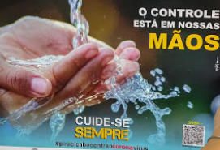
o que o sabão faz com o vírus que causa a covid-19
1 abril 2020
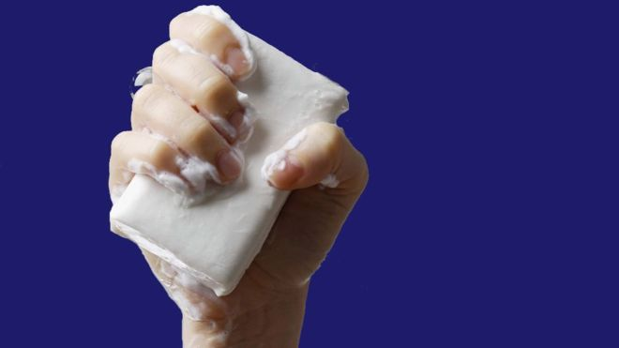
A água com sabão é uma receita poderosa.
Lavare le mani; мыть руки; Hände waschen; 请洗手... Em qualquer idioma, a mensagem mais importante do momento é clara: lave as mãos.
Não importa quão avançada esteja a Ciência no século 21, a principal arma durante a pandemia de coronavírus é a antiga tecnologia de combinar sabão e água.
Embora não tenhamos certeza de quem, quando ou como alguém teve uma ideia tão brilhante, sabemos que essa mistura ainda é a melhor estratégia para combater doenças infecciosas e nem mesmo o novo coronavírus pode vencê-la.
Mas por que essa combinação funciona tão bem?
O que para nós pode ser tão agradável que se torna relaxante (o som da água, o prazer de senti-la escorrer sobre a pele, o aroma do sabão e a pausa) é, para micro-organismos, altamente destrutivo.
Uma única gota de sabão na água pode matar inúmeras bactérias e vírus.
O segredo do sabão
O sabão é uma mistura de gordura, água e álcalis ou sal básico.
O álcali vem do árabe: Al-Qaly القلي, القالي, que é o que os sumérios usavam em 3000 a.C., a referência mais antiga conhecida.
A receita que usamos hoje é muito semelhante à registrada em escrituras antigas, e por um bom motivo: porque essa solução escorregadia cumpre seu papel, a limpeza.
O segredo está nas características de cada extremidade das moléculas de sabão, que têm cabeça e cauda.
A cabeça é hidrófila, enquanto a cauda é hidrófoba e lipófila. Em outras palavras, é atraída pela água, de um lado, e por óleo ou gordura, do outro lado.
Quando você está lavando as mãos e as moléculas de sabão se encontram com gordura, suas caudas são atraídas por ela enquanto a cabeça permanece na água.
As forças de atração entre as cabeças e a água são tão fortes que levantam a gordura da superfície, de modo que ela é completamente cercada por moléculas de sabão, que a separam em pedaços cada vez menores, que são então arrastados com a água.
Mas por que é esse processo é tão eficaz contra os vírus como o que causa a covid-19?
'Morte' do vírus
O coronavírus, como todos os vírus, é basicamente um conjunto de instruções (fragmentos de código genético) em busca de células para invadir e forçá-las a seguir seus comandos.
Mas acontece que essas instruções - o ácido ribonucleico (RNA) - são empacotadas no que é conhecido como envelope viral, e o do Sars-CoV-2 é composto de lipídios, que são gorduras.
Diante do sabão, esse é o calcanhar de Aquiles do vírus.
Quando o coronavírus está nas suas mãos, ele não consegue penetrar na pele, pois sua camada externa é levemente ácida, mas eles podem permanecer lá esperando a oportunidade de entrar no corpo por lugares mais vulneráveis.
E é nesse momento que você pode interceptá-lo e destrui-lo, simplesmente lavando as mãos.
O sabão não apenas solta o vírus da pele, mas também faz com que o envelope viral se dissolva, de modo que proteínas e o RNA deslizem e o vírus morra metaforicamente (ele é, na verdade, desativado, pois os vírus não estão exatamente vivos).
Aí, a água leva os restos do que até 20 segundos atrás era uma séria ameaça à nossa saúde e à dos outros.

Questão 1
Durante uma epidemia de uma gripe viral, o secretário de saúde de um município comprou 16 galões de álcool em gel, com 4 litros de capacidade cada um, para distribuir igualmente em recipientes para 10 escolas públicas do município.
O fornecedor dispõe à venda diversos tipos de recipientes, com suas respectivas capacidades listadas:
• Recipiente I: 0,125 litro
• Recipiente II: 0,250 litro
• Recipiente III: 0,320 litro
• Recipiente IV: 0,500 litro
• Recipiente V: 0,800 litro
O secretário de saúde comprará recipientes de um mesmo tipo, de modo a instalar 20 deles em cada escola, abastecidos com álcool em gel na sua capacidade máxima, de forma a utilizar todo o gel dos galões de uma só vez. Que tipo de recipiente o secretário de saúde deve comprar? Mostre como você pensou.
a) I
b) II
c) III
d) IV
e) V

Questão 2
Carlos recebeu um folheto informando sobre o calendário de vacinação da Gripe A - Influenza (H1N1), contendo os 4 grupos a serem imunizados. No posto de saúde próximo à casa de Carlos, já foram vacinadas 350 pessoas de cada grupo. Ao todo, foram vacinadas
(A) 1200 pessoas.
(B) 1290 pessoas.
(C) 1400 pessoas.
(D) 1490 pessoas.
Apresente os cálculos.

Questão 3
Elabore 2 questões sobre o texto O QUE O SABÃO FAZ COM O VÍRUS QUE CAUSA A COVID-19.

Questão 4
Com base no cartaz abaixo, podemos dizer, com certeza, que, se fizermos tudo isto:
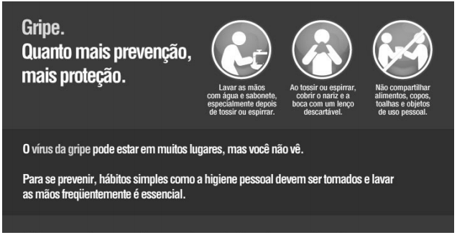
Fonte: http://www.portalvital.com/
(A) Nunca pegaremos gripe.
(B) Nunca contaminaremos ninguém.
(C) Vamos evitar pegar gripe ou contaminar outras pessoas.
(D) Não adianta nada, pois o vírus está em toda a parte.
Explique sua resposta.

Questão 5

Trace o caminho correto.

